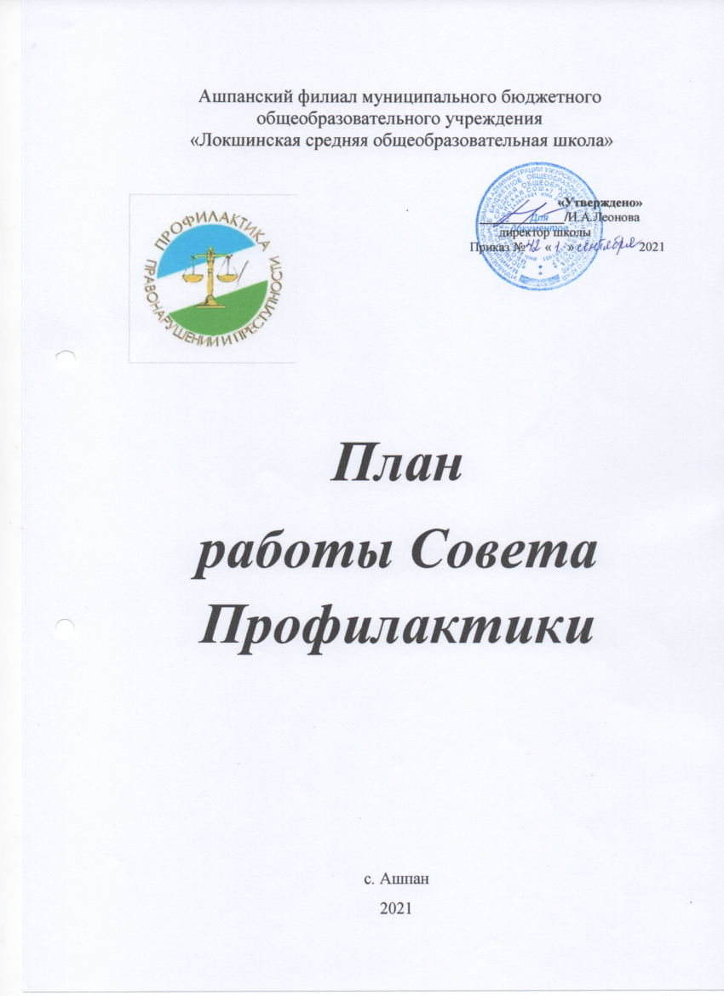

Цель работы Совета профилактики:
предупреждение противоправного поведения обучающихся школы, а также создание условий для получения ими полноценного качественного образования.

Задачи:
- организация взаимодействия социально-педагогических и прочих структур в решении проблем несовершеннолетних;
- создание условий для успешной социальной адаптации несовершеннолетних, -раскрытие их творческого потенциала и жизненного самоопределения;
-организация социального патронажа детей и подростков и (или) их семей, рассматриваемых на заседании Совета;
- обеспечение целенаправленного педагогического, психологического, правового влияния на поведение и деятельность детей и подростков образовательного учреждения.

Направления деятельности:
-работа с несовершеннолетними;
-работа с педагогическим коллективом;
-работа с родителями;
- межведомственное взаимодействие.

ПЛАН РАБОТЫ СОВЕТА ПРОФИЛАКТИКИ
на 2021-2022 учебный год

Проведение заседаний Совета профилактики в течение года, не реже 1 раза в четверть и по мере необходимости.

№ | Дата | Содержание работы | Ответственный
Август
1 |  | Заседание Совета профилактики № 1  1.Отчет о профилактической работе по предупреждению правонарушений среди подростков школы в период летних каникул  2. Ознакомление с положением Совета профилактики.  2.1. О нормативно-правовых документах, регламентирующих деятельность СП  2.2. Организация сотрудничества с правоохранительными органами.  3. Горячее питание  4.Обсуждение плана работы Совета  профилактики на 2021-2022 уч. год. | Председатель Совета профилактики, зам. директора по ВР,  Члены Совета профилактики
Сентябрь

2 |  | Заседание Совета профилактики № 2  1. Привлечение обучающихся во внеурочную деятельность.  2. Работа классных руководителей по профилактике асоциального поведения.  3. О результатах посещения неблагополучных семей  4. Анализ соц. паспорта школы. | Председатель Совета профилактики, зам. директора по ВР,  Члены Совета профилактики
Ноябрь

3 |  | Заседание Совета профилактики № 3  1. Значимость выбора в жизни человека. Роль семьи в формировании интересов детей и в выборе будущей профессии.  2. Отчет о проделанной работе во время каникул.  3. Акция «За здоровый образ жизни»  4. Встреча с участковым инспектором. | Председатель Совета профилактики, зам. директора по ВР,  Члены Совета профилактики
 |  | 5. Декада правого воспитания:  -проведение классных часов по данной теме.  6. Профилактическая работа с межведомственными организациями по профилактике правонарушений; | заместитель директора по ВР,  классные руководители
Декабрь

4 |  | Заседание Совета профилактики № 4  1. Профилактика правонарушений среди несовершеннолетних. Профилактические беседы об опасности наркомании и ВИЧ – инфекции. Приглашение родителей по мере необходимости.  2. Итоги обследования опекаемых семей, семей «группы риска» за полугодие.  3. Итоги контроля за посещаемостью учебных занятий.  4. Рассмотрение персональных дел.  5. Индивидуальные семейные консультации с родителями обучающихся «группы риска», из неблагополучных семей.  6. Планирование работы с учащимися на зимних каникулах. | Председатель Совета профилактики, зам. директора по ВР,  Члены Совета профилактики
Март
5 |  | Заседание Совета профилактики № 5  1. Особенности психофизического развития детей 10-15 лет.  2. Работа классного руководителя по профилактике вредных привычек и формирование культуры ЗОЖ».  3. Профилактика суицидального поведения подростков. О культуре поведения и общения подростков в социальных сетях. | Председатель Совета профилактики, зам. директора по ВР,  Члены Совета профилактики
Май

6 |  | Заседание Совета профилактики № 6  1.Роль семьи в развитии моральных качеств подростка. Закон и ответственность. Профилактика жестокого обращения с детьми в семьях.  2.Приглашение родителей из семей, которые находятся в ТЖС.  3. Подведение итогов работы за 2021-2022 учебный год.  4. Программа летнего оздоровления обучающихся. Беседа «Безопасное лето».  5. Отчеты классных руководителей по индивидуальной работе с «трудными» обучающимися. | Председатель Совета профилактики, Члены Совета профилактики

